**Предмет** Алгебра 9 класс

**Тема урока:** Повторение. Алгебраические выражения.

**Цель урока:** Повторить преобразование алгебраических выражений.

**Ход урока**

1. **Повторение**

Способы разложения многочлена на множители:

1. Вынесение общего множителя за скобки
2. Способ группировки
3. Формулы сокращенного умножения

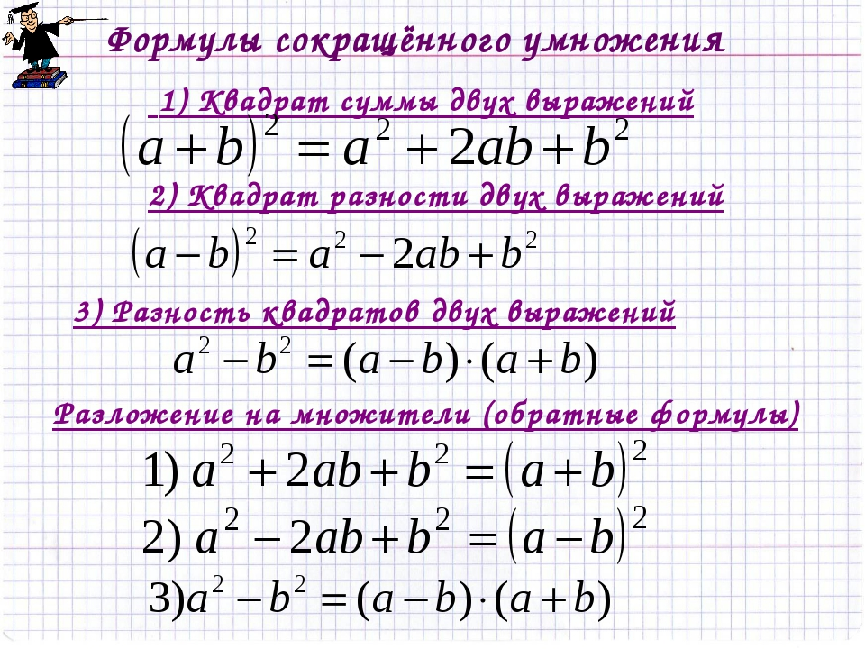

1. **Решить в тетради алгебраические выражения**

Прежде, чем подставлять значения переменных, выражение надо упростить (применить формулы сокращенного умножения, раскрыть скобки, разложить на множители).

|  |  |
| --- | --- |
|  |  |
|  |  |
|  |  |
|  |  |
|  |  |
|  |  |

**Жду выполненных заданий до 16ч**

Все необходимые консультации в группе Вк